《安全评价报告信息公布表》
机构名称 | 重庆市安全生产科学研究有限公司 |  |  |  |  | 资质证号 |  |  | APJ-（渝）- 001
委托单位 | 重庆众厦燃料有限责任公司
项目名称 | 重庆众厦燃料有限责任公司南川区新桥加油站设立安全评价报告
项目类别 | ■预评价 □现状评价 □验收评价 □其他
所属业务类别 |  | 行业类型：汽油、柴油经营
安全评价过程控制情况
安全评价项目管理 | 项目组组长 |  |  |  | 技术负责人 |  |  |  |  | 过程控制负责人
安全评价项目管理 | 刘文娟 |  |  |  | 刘国勇 |  |  |  |  | 冯皓
编制过程 | 报告编制人 |  |  | 报告提交日期 |  |  | 报告审核人 |  |  |  | 报告审批人
编制过程 | 刘文娟 |  |  | 2020.08.20 |  |  | 蔡治勇 |  |  |  | 蔡治勇
姓 名 | 认定专业 |  | 安全评价师从业识别卡/证书编号 |  |  |  | 注册安全工程师  注册证号 |  |  |  | 是否专职
刘文娟 | 电气、自动化（仪表） |  | 1700000000201153 |  |  |  | 55140156484 |  |  |  | 是
黄安勇 | 化工工艺 |  | S011053000110192003183 |  |  |  | / |  |  |  | 是
何文勋 | 安全 |  | S011053000110193002272 |  |  |  | / |  |  |  | 是
李伟 | 机械、安全 |  | 1800000000201223 |  |  |  | / |  |  |  | 是
孟萌萌 | 电气 |  | 1100000000301652 |  |  |  | / |  |  |  | 是
冯 皓 | 机械、化工机械 |  | 1600000000201291 |  |  |  | 55130140330 |  |  |  | 是
刘国勇 | 化工工艺 |  | 1800000000100099 |  |  |  | 55060013805 |  |  |  | 是
蔡治勇 | 火炸药；安全 |  | 0800000000102949 |  |  |  | 55080052964 |  |  |  | 是
项目简介 | 重庆众厦燃料有限责任公司拟在南川区隆化大道延伸南侧新建重庆众厦燃料有限责任公司南川区新桥加油站（以下简称：南川区新桥加油站），项目占地面积约2214m²，总建筑面积约609.92m²。站内设双层SF油罐4座（30m³的92#汽油罐2座、30m³的95#汽油罐1座、30m³的0#柴油罐1座），设置四台四枪加油机，属二级加油站。  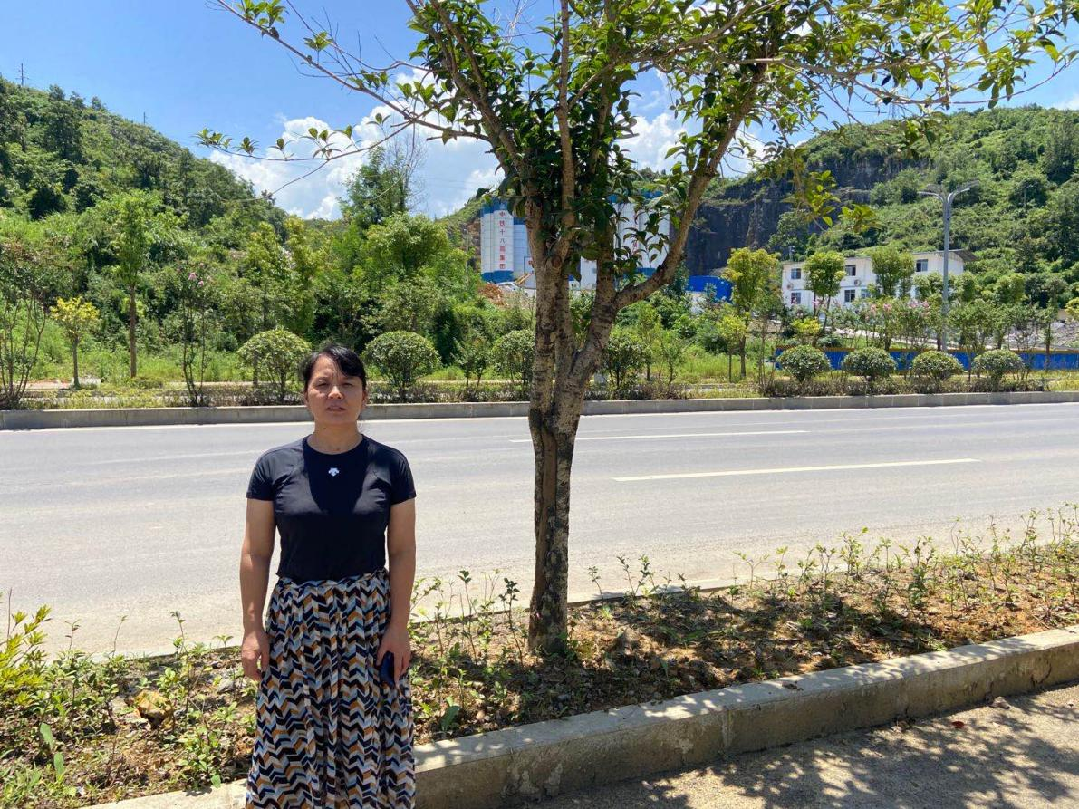
现场开展工作情况 | 勘验人员 |  | 勘验时间 |  |  |  | 勘验任务 | 勘验中的问题
现场开展工作情况 | 刘文娟 |  | 2020.07.28

